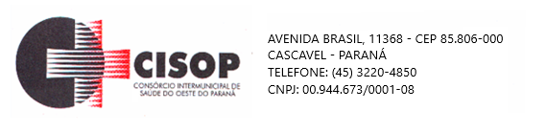
HOMOLOGAÇÃO DE PROCESSO

Homologação do Julgamento proferido pelo Pregoeiro do CISOP, do Processo Licitatório no tipo Pregão Eletrônico nº 80/2022, dando outras providências.

O PRESIDENTE DO CISOP, no uso de suas atribuições legais;

R E S O L V E

Fica homologado o julgamento proferido pelo Pregoeiro do CISOP, nomeado pela Portaria nº 11 de 11/03/2022, sobre o Processo de Licitação do tipo Pregão Eletrônico nº 80/2022, que tem por objeto a AQUISIÇÃO DE MATERIAL DE CONSERVAÇÃO HIGIENE E LIMPEZA, em favor da(s) empresa(s) abaixo relacionada, tudo conforme o constante no Mapa Comparativo de Preços (na Deliberação), que fica fazendo parte indissolúvel desta RESOLUÇÃO.

SOUZA RAMOS DISTRIBUIDORA DE MATERIAS DE LIMPEZA L
DÍGITO COMERCIAL - EIRELI
HIGILIMPE COMÉRCIO DE PRODUTOS DE LIMPEZA LTDA
C F ANTONELLI EIRELI
EXPRESSO PAPEL LTDA
RAÇA DISTRIBUIDORA DE ALIMENTOS LTDA
ENEDILSON PEREIRA DE ASSIS
NOVA CIRÚRGICA COMÉRCIO DE PRODUTOS HOSPITALARES LTDA
GM PLÁSTICOS INDUSTRIA E COMÉRCIO LTDA
V CARDOSO ELETROLIMP ME
ZEM E ZEM DISTRIBUIDORA DE ALIMENTOS LTDA ME
MHOR ZAGO HOSPITALAR LTDA
R V DE SOUZA
KF COMERCIO DE PRODUTOS DE LIMPEZA LTDA
TROIKA DISTRIBUICAO LTDA
Pelo presente, ficam intimados os participantes da licitação supramencionada, da decisão estabelecida nesta RESOLUÇÃO.

Esta RESOLUÇÃO entrará em vigor na data de sua publicação, revogadas as disposições em contrário.

Cascavel, PR 05 de janeiro de 2023

_______________________________
VLADEMIR ANTONIO BARELLA
Presidente

